***GUÍA RÁPIDA PARA HACER RESERVAS EN SUCRE***

1. **Introducir la siguiente dirección en Internet**

<http://sucre.ugr.es/filosofia/>

Obtendremos la siguiente página

|  |
| --- |
|  |

1. **Doble click en Acceder al Sistema**

Acceder con la Cuenta UGR

De EMAIL

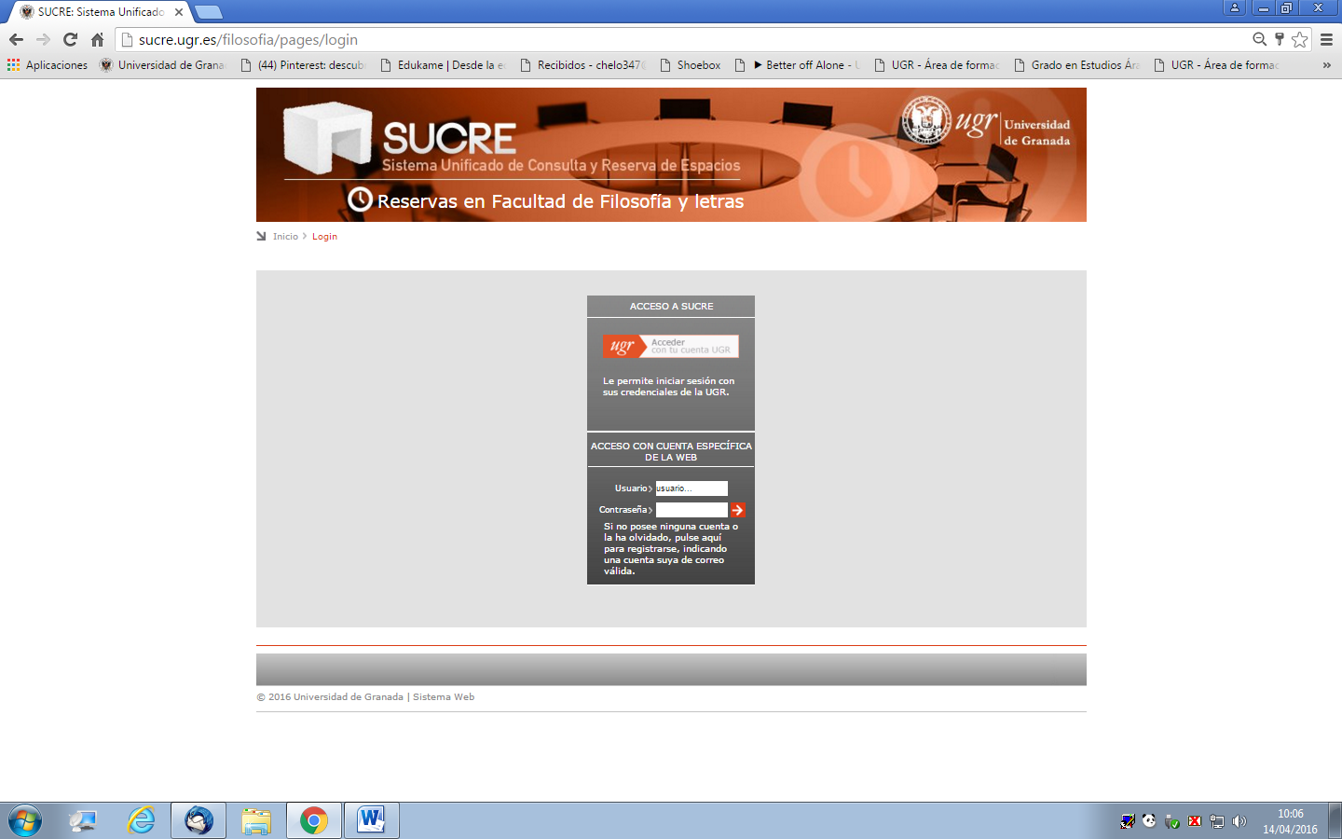

1. **Introducir datos de Cuenta UGR y pulsar LOGIN**

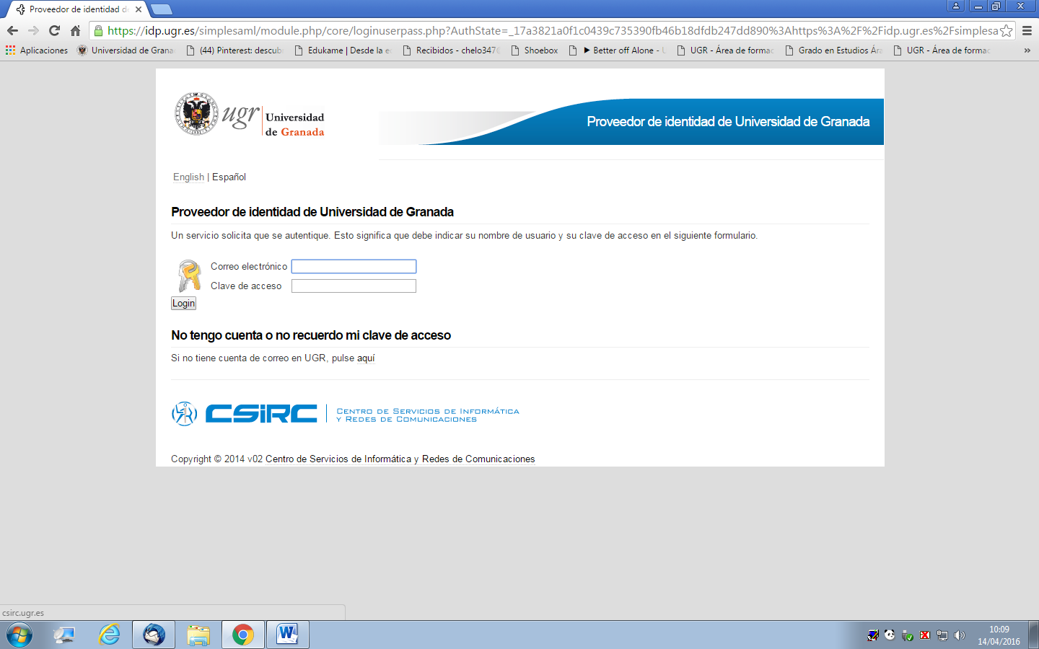

1. **Obtendremos la siguiente pantalla:**

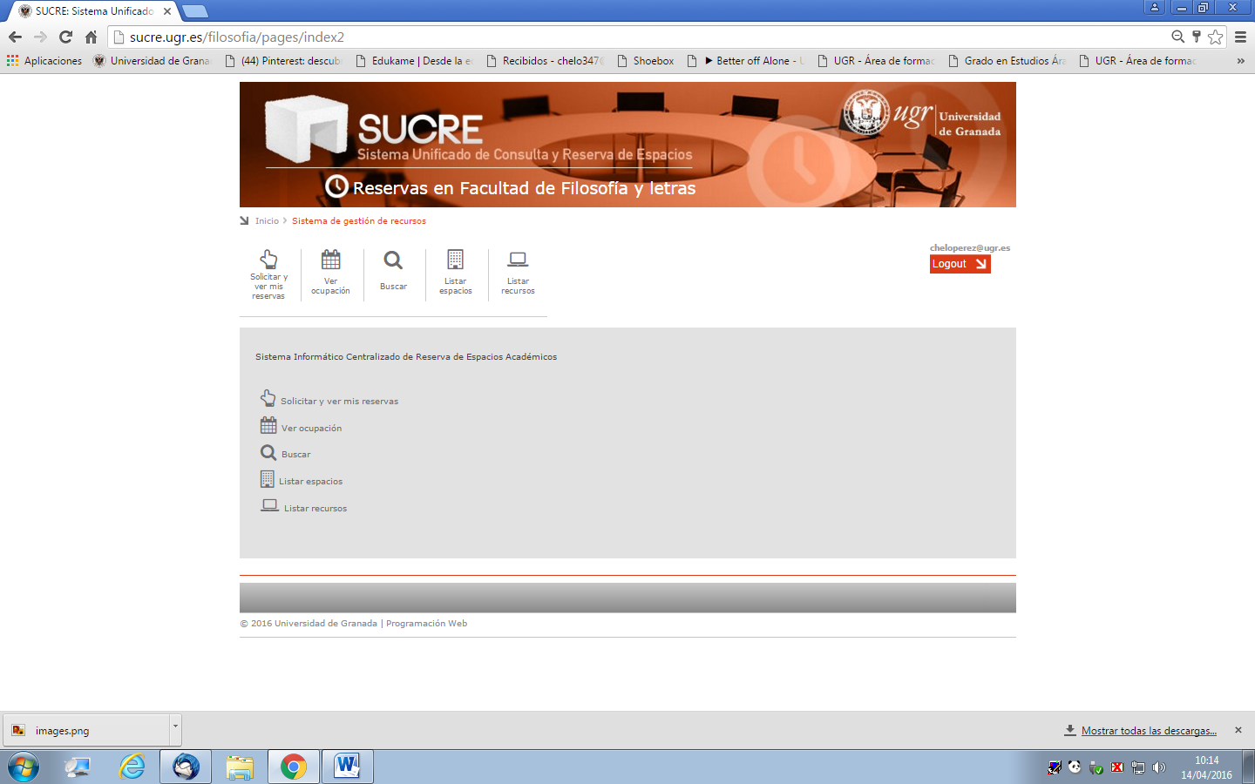

**Solicitar y ver mis reservas:** Para ver el estado de las reservas efectuadas con antelación. El estado puede ser (aceptada, denegada o en espera).

**Ver ocupación**: Si queremos ver la ocupación de un aula concreta en una franja horaria y calendario determinados.

**Buscar**: podemos introducir diferentes criterios de búsqueda

**Listar espacios:** saldrán todos los espacios disponibles en la Facultad

**Listar recursos:** saldrán todos los recursos disponibles en la Facultad para que podamos elegir el aula dependiendo de los recursos que necesitemos para la actividad a desarrollar.

1. **Solicitar y ver mis reservas**

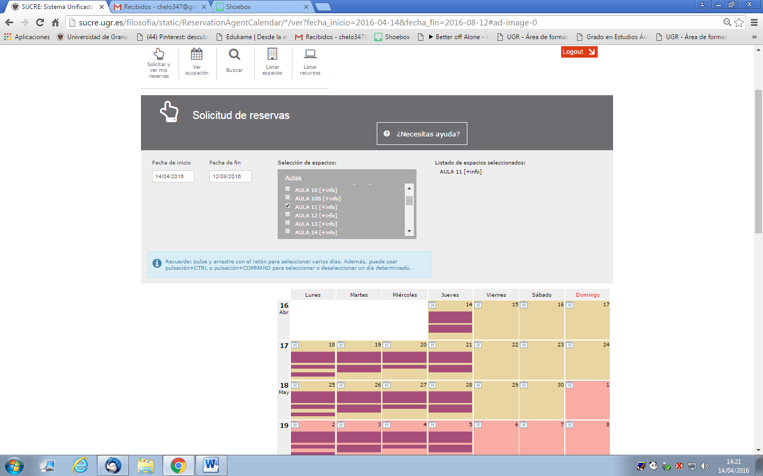

**Izquierda:** seleccionamos el espacio (en +info podemos ver las características del aula)

**Derecha**: vemos el espacio seleccionado

Si deseamos ver a qué hora y asignatura corresponde la zona sombreada, únicamente hay que situarse encima usando el ratón

1. **Efectuar una reserva. Paso 1**

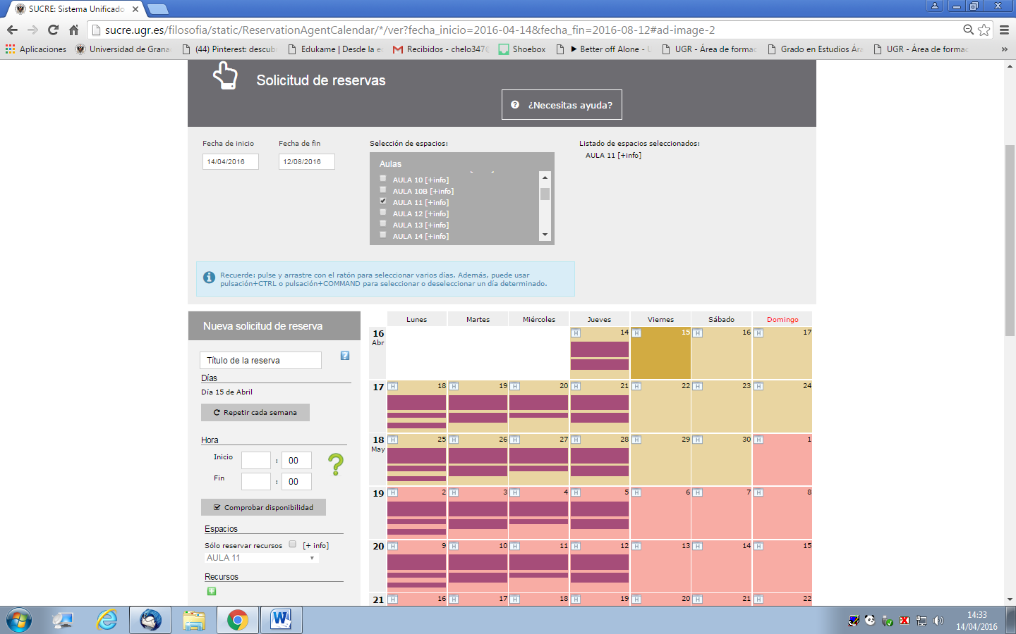

C:\Program Files\Microsoft Office\MEDIA\OFFICE14\AutoShap\BD18239_.wmf**Atención!!!!** Podemos repetir cada semana

4.Introducimos el horario deseado y pulsamos comprobar disponibilidad

2. Seleccionamos usando el ratón el día deseado. Si necesitamos más de un día pulsación+CTRL y sin soltar seleccionamos todos los día que queramos. Nos aparecerá en el menú de nuestra izquierda

3. Introducimos el nombre de la actividad

1.Seleccionamos el aula

1. **Efectuar una reserva. Paso 2**

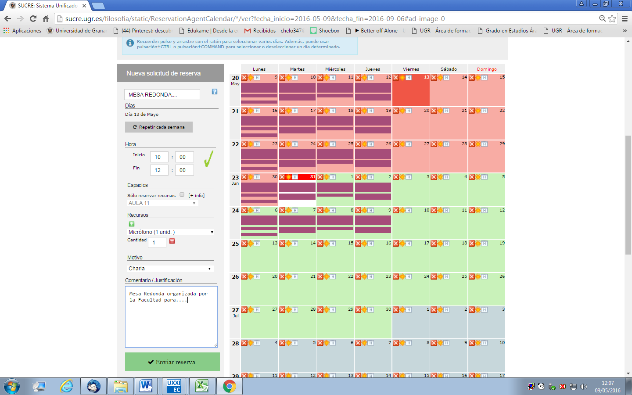

7. Elegimos los recursos que vamos a necesitar para la Reserva solicitada

5. Introducimos datos:

TÍTULO

HORARIO

8. Enviar Reserva

6. Al pulsar en la pantalla anterior “Comprobar disponibilidad” sale la señal de que está disponible

1. **Reserva Efectuada 1**

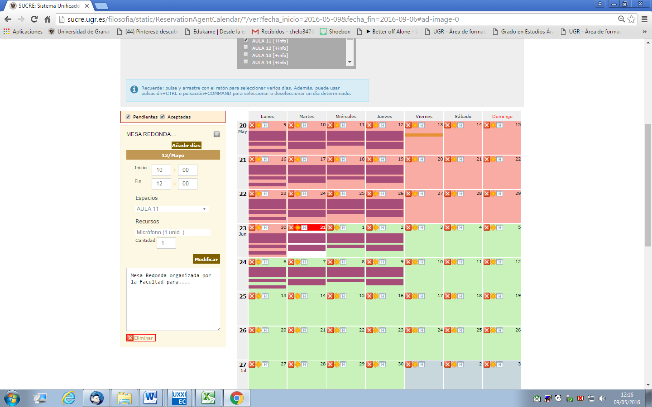

Esta pantalla es la confirmación de la reserva que acabamos de efectuar. Aquí podremos añadir días, modificar la reserva o directamente eliminarla.

1. **Reserva Efectuada 2**

Cuando el Decanato le de el visto bueno a la reserva y la acepte, usted como usuario, podrá consultar en la pantalla anterior si está aceptada y recibirá un email de confirmación de la reserva o de denegación de la misma.

En el campo Observaciones, debe especificarse todos los detalles relacionados con la actividad, para que sea más fácil su estudio por parte del Decanato.